房地产估价报告

估价项目名称：十堰市张湾区人民法院委托位于车城南路36号-A3幢1-7-2号一套住宅房屋（含室内装修）市场价值评估

估价委托人：十堰市张湾区人民法院

房地产估价机构：湖北嘉信达资产评估房地产估价有限公司

注册房地产估价师：何文洪（4220030096）马旭东（4220030098）

估价报告出具日期：2020年4月20日

估价报告编号：鄂嘉鉴字〔2020〕8号


湖北嘉信达资产评估房地产估价有限公司
Hubei Credit Assets & Real Estate Appraisal Co., Ltd.

致估价委托人函
十堰市张湾区人民法院：
受贵院委托，我公司对位于车城南路36号-A3幢1-7-2号的一套住宅房地产的市场价值进行了评估。
估价对象：估价对象为位于车城南路36号-A“老街的理想”小区3幢1-7-2号的一套住宅房屋（含室内装修），《房屋所有权证》证号十堰房权证茅箭区字第20114613号，房屋所有权人为杨宝林，钢混结构，房号为1-7-2，总层数为7（-2），设计用途为住宅，建筑面积为123.77m²。
估价目的：为十堰市张湾区人民法院执行案件提供价值参考。
价值时点：2019年12月24日。
价值类型：市场价值。
估价方法：收益法、比较法。
估价结果：估价人员根据估价目的，遵循估价原则，按照估价程序，选用适宜的估价方法进行估价，并在综合分析影响房地产价格因素的基础上，确定估价对象在价值时点的估价结果为总价人民币陆拾叁万玖仟玖佰元整（￥63.99万元），评估单价为5170元/m²。
特别提示：
估价的有关情况和相关专业意见，请见附后的估价结果报告。另请特别关注本估价报告中的价值内涵以及估价假设和限制条件。
法定代表人：

湖北嘉信达资产评估房地产估价有限公司
二〇二〇年四月二十日
目 录
致估价委托人函 1
估价师声明 1
估价假设和限制条件 2
估价结果报告 4
一、估价委托人 4
二、房地产估价机构 4
三、估价目的 4
四、估价对象 4
五、价值时点 5
六、价值类型 5
七、估价原则 6
八、估价依据 6
九、估价方法 7
十、估价结果 7
十一、注册房地产估价师 8
十二、实地查勘期 8
十三、估价作业日期 8
十四、估价报告应用的有效期 8
附 件 9

估价师声明
我们郑重声明：
1．注册房地产估价师在估价报告中对事实的说明是真实和准确的，没有虚假记载、误导性陈述和重大遗漏；
2．估价报告中的分析、意见和结论是注册房地产估价师独立、客观、公正的专业分析、意见和结论，但受到估价报告中已说明的估价假设和限制条件的限制；
3．注册房地产估价师与估价报告中的估价对象没有现实或潜在的利益，与估价委托人及估价利害关系人没有利害关系，也对估价对象、估价委托人及估价利害关系人没有偏见；
4．注册房地产估价师是按照有关房地产估价标准的规定进行估价工作，撰写估价报告；
5．我们已对本估价报告中的估价对象进行了实地查勘，查勘人员为注册房地产估价师马旭东，评估专业人员刘萍。

估价假设和限制条件
一、一般假设
1．估价委托人提供了估价对象的《房屋所有权证》，我们未向政府有关部门进行核实，在无理由怀疑其合法性、真实性、准确性和完整性的情况下，假定估价委托人提供的资料合法、真实、准确、完整。
2．注册房地产估价师已对房屋安全、环境污染等影响估价对象价值的重大因素给予了关注，在无理由怀疑估价对象存在安全隐患且无相应的专业机构进行鉴定、检测的情况下，假定估价对象能正常安全使用。
3．注册房地产估价师未对房屋建筑面积进行专业测量，经现场查勘观察，估价对象房屋建筑面积与《房屋所有权证》记载建筑面积大体相当。
4．估价对象在价值时点的房地产市场为公开、平等、自愿的交易市场，即能满足以下条件：
（1）交易双方自愿地进行交易；
（2）交易双方处于利己动机进行交易；
（3）交易双方精明、谨慎行事，并了解交易对象、知晓市场行情；
（4）交易双方有较充裕的时间进行交易；
（5）不存在买者因特殊兴趣而给予附加出价;
5．估价对象应享有公共部位的通行权及水电等共用设施的使用权。
二、估价报告使用限制
1．本估价报告使用期限自估价报告出具之日起为壹年。若报告使用期限内，房地产市场或估价对象状况发生重大变化，估价结果需做相应调整或委托估价机构重新估价。
2．估价结论未考虑估价对象司法拍卖时税费非正常承担的情况。如果约定交易税费全部由买方承担，评估结果不应当直接作为起拍价使用。房产交易过程中卖方通常需缴纳增值税、城维税、教育附加、地方教育附加、土地增值税、房产税、城镇土地使用税、所得税等税费。房屋产权人性质、原产权人房屋产权取得方式、取得时间、取得成本不同时，税率有较大差异。
3．本估价报告估价结果为市场价值，按照既定目的提供给估价委托人使用，若改变估价目的及使用条件，需向本公司咨询后作必要调整甚至重新估价。
4．本估价报告分为“估价结果报告”和“估价技术报告”两部分。“估价结果报告”提供给估价委托人，“估价技术报告”根据有关规定以及合同约定由估价机构存档。
5．未经估价机构书面同意，本估价报告的全部或部分及任何参考资料均不允许在任何公开发表的文件、通告或声明中引用，亦不得以其他任何方式公开发表。

估价结果报告

一、估价委托人
十堰市张湾区人民法院

二、房地产估价机构
名称：湖北嘉信达资产评估房地产估价有限公司
住所：十堰市北京北路95号
法定代表人：罗辉成
资质等级：贰级
资质证书编号：鄂建房估证字第14号
统一社会信用代码：91420300751036637K

三、估价目的
为十堰市张湾区人民法院执行案件提供价值参考。

四、估价对象
（一）估价对象界定
估价对象为位于车城南路36号-A“老街的理想”小区3幢1-7-2号一套住宅房地产，产权人为杨宝林，建筑面积为123.77m²。四至：东临小区2幢，南临小区1幢，西临小区5幢，北临小区4幢。
（二）估价对象权益状况
根据十堰市张湾区人民法院提供的（2019）鄂张湾委鉴字第176号《对外司法鉴定委托书》和《房屋所有权证》，估价对象位于车城南路36号-A“老街的理想”3幢1-7-2号，《房屋所有权证》证号为十堰房权证茅箭区字第20114613号，房屋所有权人为杨宝林，钢混结构，设计用途为住宅，建筑面积为123.77m²。
（三）估价对象实体概况
2019年12月24日，在十堰市张湾区人民法院的组织下，我公司评估人员与申请人一同对委托评估的房地产进行了现场查勘，查勘情况如下：
估价对象所在建筑物建于2000年，钢混结构，建筑物总层数为7（-2）层，一梯两户。估价对象房号为3幢1-7-2号，设计用途为住宅，南北朝向，户型设计为三室两厅两卫一阳台一储物间。客厅、餐厅地面铺800*800地砖，墙面刷乳胶漆，做造型背景墙，装木质吊顶，卧室地面铺800*800地砖，墙面贴墙纸，做有墙面衣柜，顶棚刷乳胶漆，厨房地面300*300地砖，墙面300*450墙砖，塑料扣板吊顶，做瓷砖扣案板橱柜，卫生间地面300*300地砖，墙面300*450墙砖，塑料扣板吊顶，室内装成品套装门、塑钢门窗，木质内楼梯；室内通水、电，天然气，装修维护情况一般，小区内绿化条件较好，设有一定的休闲、娱乐设施，配套地下车库，物业管理规范。
（四）房地产区位状况
估价对象位于十堰市茅箭区二堰街办车城南路“老街的理想”小区，南临车城南路，东临百二河道，西临朝阳南路。所在区域路网密度高，道路通达性较好，有19路、21路、50路、56路等多路公交汽车通过；区域内有学校、银行、超市、加油站、市场等配套公用生活服务设施；区域内小区较多有众盈国际、郧发小区、四季新村、雅安居、嘉汇新城等，人流量较大，该区域正在进行棚户区改造对完善城市功能，提升人居环境可以起到积极的促进效果。综合分析，该区域适宜居住。

五、价值时点
2019年12月24日，价值时点为现场查勘日。

六、价值类型
价值类型：市场价值。
市场价值是指估价对象经适当营销后，由熟悉情况、谨慎行事且不受强迫的交易双方，以公平交易方式在价值时点自愿进行交易的金额。

七、估价原则
1．独立、客观、公正原则：要求站在中立的立场上，实事求是、公平正直地评估出对各方估价利害关系人均是公平合理的价值或价格的原则。
2．合法原则：要求估价结果是在依法判定的估价对象状况下的价值或价格的原则。
3．价值时点原则：要求估价结果是在根据估价目的确定的某一特定时间的价值或价格的原则。
4．替代原则：要求估价结果与估价对象的类似房地产在同等条件下的价值或价格偏差在合理范围内的原则。
5．最高最佳利用原则：要求估价结果是在估价对象最高最佳利用状况下的价值或价格的原则。

八、估价依据
（一）本次估价所依据的有关法律、法规和部门规章
1．《中华人民共和国物权法》；
2．《中华人民共和国城市房地产管理法》；
3．《中华人民共和国土地管理法》；
4．《中华人民共和国资产评估法》；
5． 《城镇国有土地使用权出让和转让暂行条例》（国务院令第55号）；
6．《不动产登记暂行条例》（国务院令第656号）；
7． 《房屋登记办法》（建设部令第168号）；
8．国家、省、市其它有关房地产、土地管理政策法规。
（二）估价规范和技术规程
1．《房地产估价规范》（国家标准GB/T50291-2015）；
2．《房地产估价基本术语标准》（GB/T 50899-2013）；
3．《城镇土地估价规程》（国家标准GB/T18508-2014）；
（三）其它
1．《房屋所有权证》；
2．十堰市人民政府和行业管理部门公布的有关文件；
3．委托方提供的有关资料；
4．估价人员现场勘察及搜集取得的资料。

九、估价方法
根据《房地产估价规范》对估价方法选用的要求，结合本次评估目的及估价对象实际情况，我们分析：估价对象规划用途为成套住宅，位于十堰市车城南路，区域内近期类似用途、规模、结构的房地产交易实例较多，可选用比较法进行评估；同时区域内也有较多类似住宅出租的情况，估价对象租金可通过调查比较取得，也可选用收益法进行评估。综合分析，我们认为采用比较法和收益法估算房地产价值较为适宜。
收益法：预测估价对象的未来收益，利用报酬率或资本化率、收益乘数将未来收益转换为价值得到估价对象价值或价格的方法。
比较法：选取一定数量的可比实例，将它们与估价对象进行比较，根据其间的差异对可比实例成交价格进行处理后得到估价对象价值或价格的方法。

十、估价结果
估价人员根据估价目的，遵循估价原则，按照估价程序，选用适宜的估价方法进行估价，并在综合分析影响房地产价格因素的基础上，确定估价对象在价值时点的估价结果为总价人民币陆拾叁万玖仟玖佰元整（￥63.99万元），评估单价为5170元/m²。

十一、注册房地产估价师
参加估价的注册房地产估价师
姓名 | 注册号 | 签名 | 签名日期
何文洪 | 4220030096 |  | 2020年4月20日
马旭东 | 4220030098 |  | 2020年4月20日

十二、实地查勘期
本次估价的实地查勘期是2019年12月24日。

十三、估价作业日期
2019年12月24日-2020年4月20日

十四、估价报告应用的有效期
自2020年4月20日起至2021年4月19日。

附 件
- 估价对象位置图；
- 估价对象内外部状况图片；
- 《对外司法鉴定委托书》；
- 《房屋所有权证》；
- 估价机构营业执照及资质证书；
- 估价人员资格证书。
估价对象区位及外部状况照片
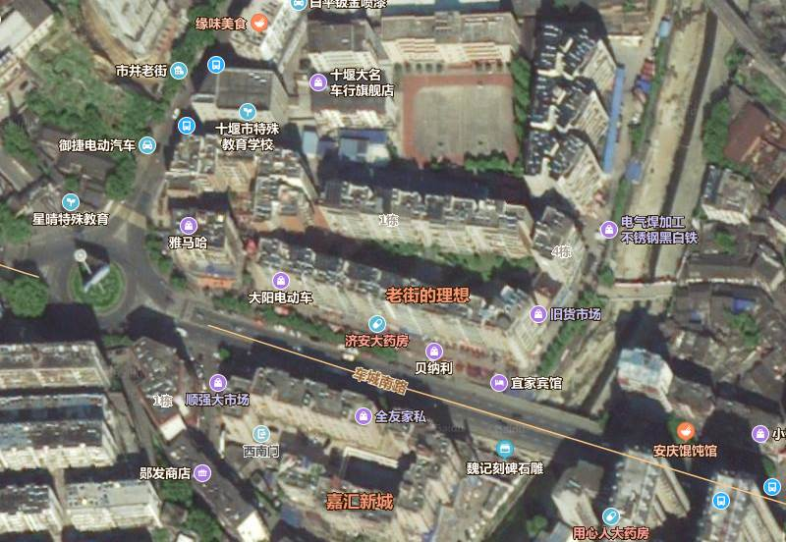
估价对象
位置
区位图
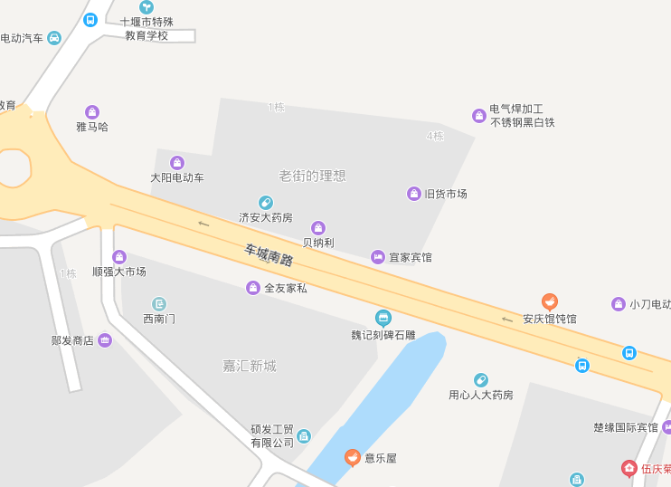
估价对象
位置
卫星图
估价对象内外部状况图片
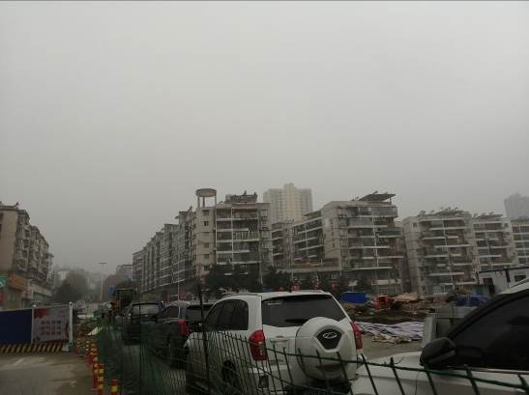  小区整体 | 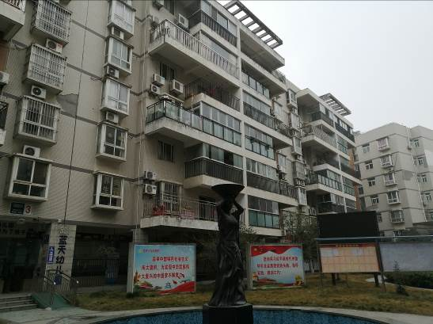  建筑整体
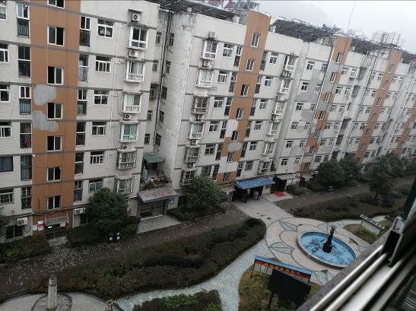  小区内部 | 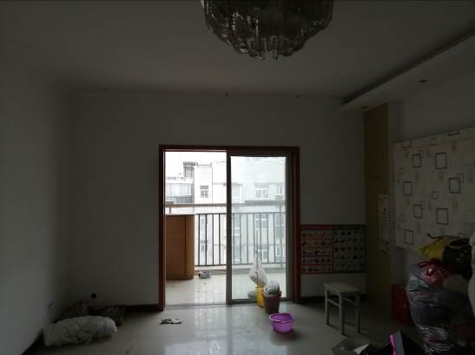  客厅
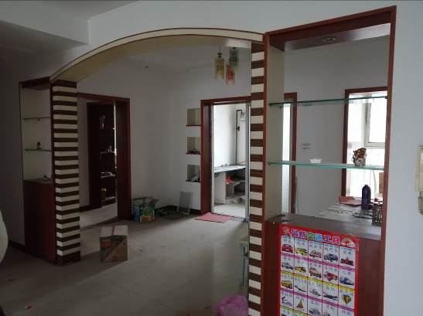  餐厅 | 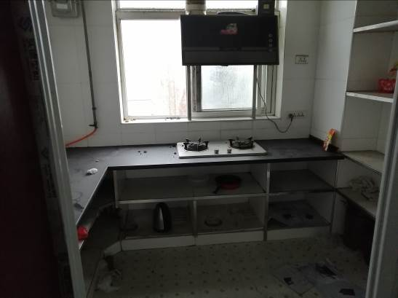  厨房

估价对象内外部状况图片
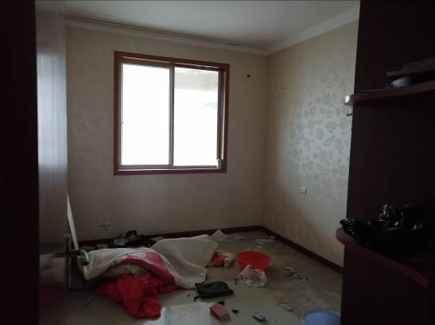  卧室 | 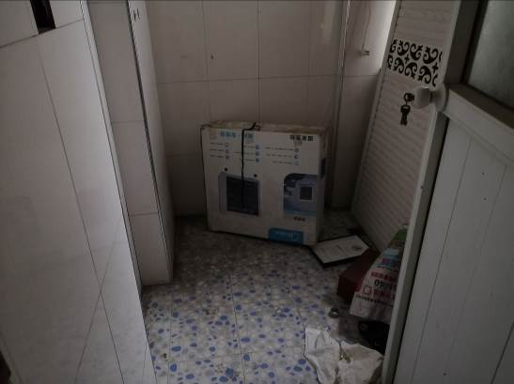  卫生间
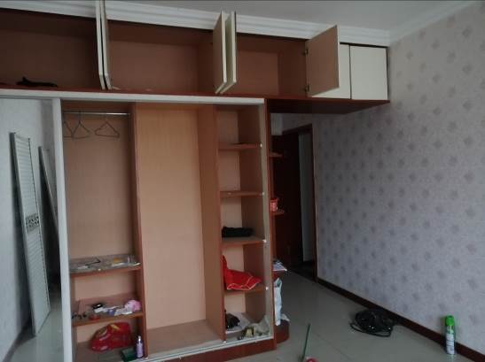  卧室 | 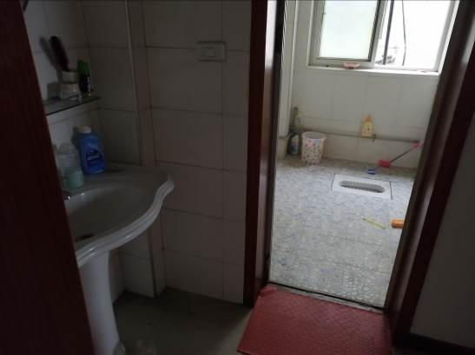  卫生间
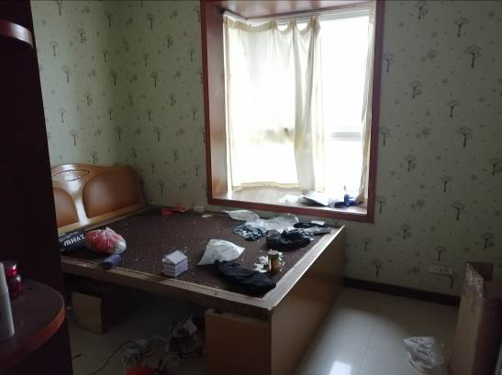  卧室 | 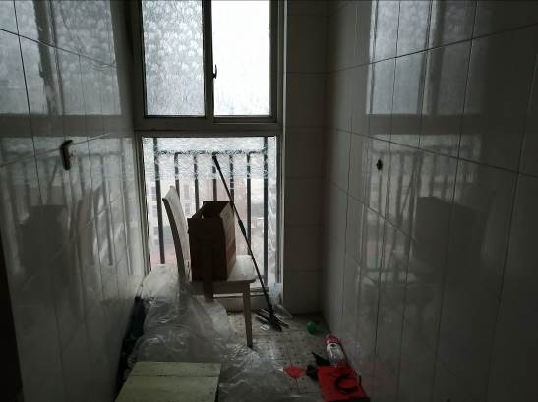  储物间

房地产估价技术报告
一、个别因素分析（略）
二、区域因素分析（略）
三、市场背景分析（略）
四、最高最佳使用分析（略）
根据《房地产估价规范》，遵循最高最佳使用原则，应以估价对象的最高最佳使用为前提估价。估价对象规划设计用途为住宅，实际用途为住宅，根据委托人提供的资料和城市规划状况，经估价人员实地查看，估价人员认为该估价对象的预计使用功能合理，环境状况较好，物业管理规范，从周边环境和区域经济发展状况来看，目前作为住宅用房使用基本符合最高最佳使用原则。
五、估价方法选用
根据《房地产估价规范》对估价方法选用的要求，结合本次评估目的及估价对象实际情况，估价对象为住宅，位于十堰市车城南路，区域内近期类似用途、规模、结构的房地产交易实例较多，可选用比较法进行评估；同时区域内也有较多类似住宅出租的情况，估价对象租金可通过调查比较取得，也可选用收益法进行评估。综合分析，我们认为采用比较法和收益法估算房地产价值较为适宜。
比较法: 选取一定数量的可比实例，将它们与估价对象进行比较，根据其间的差异对可比实例成交价格进行处理后得到估价对象价值或价格的方法。
收益法：预测估价对象的未来收益，利用报酬率或资本化率、收益乘数将未来收益转换为价值得到估价对象价值或价格的方法。
一、比较法测算过程
1.收集比较案例：经对区域内近期同类住宅房交易情况进行调查，选择三个与评估对象类似的交易案例做为比较案例。
交易案例与评估对象情况对比表
比较项目 |  | 案例1 | 案例2 | 案例6 | 评估对象
所处地段 |  | 老街理想 | 郧发小区 | 嘉汇新城 | 老街理想
建筑面积 |  | 89.93 | 97 | 118 | 123.77
规划用途 |  | 住宅 | 住宅 | 住宅 | 住宅
建成年代 |  | 2000 | 1997 | 2008 | 2000
建筑结构 |  | 钢混 | 钢混 | 钢混 | 钢混
付款方式 |  | 可贷款 | 可贷款 | 可贷款 | 需一次性付
交易情况 |  | 正常 | 正常 | 正常 | 法院执行
交易时间 |  | 2019.12 | 2019.1 | 2019.12 | ？
区位因素 | 基础设施状况 | 好 | 好 | 好 | 好
区位因素 | 公共设施状况 | 好 | 好 | 好 | 好
区位因素 | 环境质量 | 好 | 好 | 好 | 好
区位因素 | 交通便捷度 | 好 | 好 | 好 | 好
实物状况 | 新旧程度 | 较新 | 较新 | 较新 | 较新
实物状况 | 装修程度 | 精装 | 精装 | 精装 | 中装
实物状况 | 设施设备 | 无电梯，有天然气 | 无电梯，有天然气 | 无电梯，有天然气 | 无电梯，有天然气
实物状况 | 户型 | 两室一厅 | 三室两厅一卫 | 三室两厅一卫 | 三室两厅两卫
实物状况 | 楼层 | 1/7层 | 6 /8层 | 4/7层 | 7/7层
实物状况 | 朝向 | 东西 | 南北 | 南北 | 南北
实物状况 | 小区环境、物业管理 | 物业较规范，小区环境较好 | 物业较规范，小区环境一般 | 有物业，小区环境一般 | 物业较规范，小区环境较好
实物状况 | 其他 | 满五唯一，税费买方付，小区内一层，送60平米平台 | 税费各自承担，满五唯一，送家具家电 | 税费各自承担，满五唯一，室内维护较好，送家具家电
交易价格（元／m²） |  | 5560 | 5980 | 4884 | ？
2.将估价对象与比较案例进行对比分析，差异因素修正。
比较案例差异因素修正表（以估价对象为100）
比较项目 |  | 案例1 | 案例2 | 案例3 | 评估对象
所处地段 |  | 老街理想 | 郧发小区 | 嘉汇新城 | 老街理想
交易价格（元／m²） |  | 5560 | 5980 | 4884 | ？
建筑面积 |  | 98 | 100 | 100 | 100
建成年代 |  | 100 | 99 | 101 | 100
建筑用途 |  | 100 | 100 | 100 | 100
建筑结构 |  | 100 | 100 | 100 | 100
交易情况 |  | 100 | 100 | 100 | 100
付款方式 |  | 102 | 102 | 102 | 100
交易时间 |  | 100 | 100 | 100 | 100
区位状况 | 基础设施状况 | 100 | 100 | 100 | 100
区位状况 | 公共设施状况 | 100 | 100 | 100 | 100
区位状况 | 环境质量 | 100 | 100 | 100 | 100
区位状况 | 交通便捷度 | 100 | 100 | 100 | 100
实物状况 | 新旧程度 | 100 | 100 | 100 | 100
实物状况 | 装修程度 | 102 | 102 | 102 | 100
实物状况 | 设施设备 | 100 | 100 | 100 | 100
实物状况 | 楼层 | 102 | 103 | 110 | 100
实物状况 | 朝向 | 98 | 100 | 100 | 100
实物状况 | 物业管理及小区 | 100 | 98 | 98 | 100
实物状况 | 其他 | 100 | 100 | 100 | 100
比准单价 |  | 5455 | 5694 | 4355 | ？
3.采用简单平均法估算评估价值：
评估单价＝（A+B+C）／3≈5167（元）
二、收益法测算过程
根据规范对运用收益法进行估价的要求，估价对象是住宅房地产，作为一种能直观获取长期收益的出租型不动产，可根据租赁资料和市场上同类房地产的正常客观收益估算其价格。
收益法测算过程中，为了充分合理地把握评估值的确切性，需注意预期客观收益、报酬率和收益期限三个参数的合理取得。基于谨慎原则，综合考虑宏观经济增长、通货膨胀、产业经济调整以及经济周期性波动等诸因素对收益的影响，评估时选用报酬资本化法，净收益按一定比率递增的公式进行计算。计算公式为：
$$V=\frac{A}{Y−g}[1−(\frac{1+g}{1+Y})^{n}]$$
收益可分为实际收益和客观收益。根据评估规范，评估时一般应以客观收益为依据，即以项目的社会平均水平的收益为依据。费用也是如此。对于估价对象房地产的净收益，既要考虑该物业的实际收益，又要考虑该物业的客观收益，即排除实际收益中属于特殊偶然要素后得到的一般正常收益。
1.年有效毛收入
目前市场上住宅出租时，由于双方在信息发布、议价能力、交易习惯等方面有较大的个体差异，租金价格水平呈现出参差不齐的现象，也由于出租个体在设施设备、装饰装修、家具用具等方面关注点或喜好的不同，租金也会呈现较大的差异，但总体来说，通过尽可能收集较多的租金实例，对实例进行租金成交价格的差异比较处理后，一个区域内同质住宅房屋的租金还是趋于一个基本一致的价格水平。
估价人员调查了周边的类似物业市场情况，由于所在地段住宅小区较多，出租市场较为活跃，这样我们就可以得到估价对象的客观租金。估价对象的租金水平大致为18元/㎡·月。
由于租赁过程中新旧租客之间的时间间隙、当地市场惯例出租提供给承租人的免租装修期，以及因承租人不可能全部按时足额交租等原因，房地产租赁经营活动一般会有一定的空置和租金损失。
估价对象所处区域范围内租赁市场较活跃，估价人员根据估价对象物业现状并结合自身长期估价经验，类似房屋出租时空置及租金损失大致为潜在毛收入的3%。则：
项目 | 面积（㎡） | 租金（元/㎡.月） | 空置率（%） | 单位面积  年有效毛收入（元/㎡.）
估价对象 | 123.77 | 18 | 3% | 209.52
2.计算年总费用
估价对象为出租型房地产，根据《房地产估价规范》，出租型房地产，应根据租赁资料计算净收益，净收益为租赁收入扣除维修费、管理费、保险费和税金。
维修费、管理费、保险费和税金应根据租赁契约规定的租金涵义决定取舍。若保证合法、安全、正常使用所需的费用都由出租方承担，应将四项费用全部扣除；若维修、管理等费用全部或部分由承租方负担，应对四项费用中的部分项目作相应调整。
(1)年维修费
维修费一般分为公共部位维修和室内维修两部分，我市从2000年开始全面归集住房专项维修资金，新建商品房在建成交易时均已需缴纳住房专项维修资金，当房屋公共部位需要维修时可按有关规定申请维修资金；类似房地产房屋内部维修时按照市场惯例一般由使用人即承租人负担，则估价对象的维修费用为0。
(2)管理费用
估价对象为单套住宅用房，出租后房主通常还要办理出租备案以及周期性的例行照看，管理费的一般水平约占年有效毛收入的1%～3%，根据估价对象现状特点及结合估价人员经验，本次估价时按1%计算。
(3)保险费
目前本地住宅房屋出租时没有办理保险的要求和习惯，评估时按市场惯例不计保险费用。
(4)税金及附加
根据《省地方税务局关于房屋出租有关税收政策的公告》（湖北省地方税务局公告，2015年第7号）、《湖北省地方税务局 湖北省国家税务局关于不动产销售和出租代征增值税若干问题的通知》（鄂地税发〔2016〕58号）以及《十堰市地方税务局关于调整个人所得税核定征收率的公告》（20160712），个人出租房屋应就取得的租金收入按规定缴纳增值税及附加、个人所得税、房产税等税费。其中：（一）对个人出租住房减按1.5%的税率征收增值税（月销售额不超过3万元的，免征增值税）。（二）对个人出租住房取得的所得按核定征收个人所得税，征收率2%。（三）对个人出租住房按4%的税率征收房产税。合计税金及附加为租金收入的5.71%。
序号 | 名称 | 税率 | 计算方法
1 | 个人所得税 | 2% | Ａ/1.05*2%
2 | 房产税 | 4.00% | Ａ/1.05*4%
合计 |  |  | A*5.71%
（5）年总费用
项目 | 金额（元）
年维修费 | 0
管理费用 | 2.1
保险费 | 0
税金及附加 | 11.96
小计 | 14.06
3.计算年纯收益：
年纯收益＝年总收入－年总费用＝209.52-14.06=195.46 (元)
4.确定报酬率：
采用安全利率加风险调整值法确定。选用一年期存款利率为安全利率；风险调整值是指承担额外风险所要求的补偿,即超过无风险报酬率以上部分的报酬率。考虑到管理的难易程度，投资的流动性以及作为资产的安全性等因素，将风险分为低、中、高三等，经公司估价人员按照特尔菲法对估价对象各等级风险的风险报酬率取值为：
投资风险报酬率分档表
物业类型 | 低 | 中 | 高
住宅物业 | 3%—3.5% | 3.5%—4.5% | 4.5%—6%
根据片区的经济发展现状、房地产市场发展状况、发展趋势以及估价对象用途、新旧程度等因素，投资风险报酬率取值4.5%，则估价对象的报酬率为1.5+4.5%=6%。
5.未来可获收益的年限
估价对象建筑物为钢混结构，建于2000年，已使用19年，钢混结构房屋耐用年限60年，剩余使用年限为41年；土地使用权证证载终止日期为2074年12月30日。现场查勘未见不均匀沉降，日常维修保养较好，为基本完好房屋，综合以上情况，确定估价对象未来可获收益的年限按照土地剩余年限55.02年计算。
6.收益递增比率的确定
根据估价人员对估价对象周边住宅物业租赁市场的调查，随着经济发展水平的不断提高，类似房地产租金水平会有逐渐递增的过程。我国正处于城市化进程当中，国家有关中长期发展规划及现实经济运行情况说明在相当长的一段时间国家经济增长仍将保持，我们收集了改革开放后历年居民消费价格指数及经济增长率的情况，以期对经济长期发展的方向与速度有个大致的了解。
1978-2015历年居民消费价格指数及经济增长率
年份 | 通货膨胀率（%） | 经济增长率（%） | 年份 | 通货膨胀率（%） | 经济增长率（%）
1978 | 0.7 | 11.7 | 1997 | 2.8 | 9.3
1979 | 2 | 7.6 | 1998 | -0.8 | 7.8
1980 | 6 | 7.8 | 1999 | -1.4 | 7.6
1981 | 2.4 | 5.2 | 2000 | 0.4 | 8.4
1982 | 1.9 | 9.1 | 2001 | 0.7 | 8.3
1983 | 1.5 | 10.9 | 2002 | -0.8 | 9.1
1984 | 2.8 | 15.2 | 2003 | 1.2 | 10
1985 | 9.3 | 13.5 | 2004 | 3.9 | 10.1
1986 | 6.5 | 8.8 | 2005 | 1.8 | 11.3
1987 | 7.3 | 11.6 | 2006 | 1.5 | 12.7
1988 | 18.8 | 11.3 | 2007 | 4.8 | 14.2
1989 | 18 | 4.1 | 2008 | 5.9 | 9.6
1990 | 3.1 | 3.8 | 2009 | -0.7 | 9.2
1991 | 3.4 | 9.2 | 2010 | 3.3 | 10.4
1992 | 6.4 | 14.2 | 2011 | 5.4 | 9.5
1993 | 14.7 | 14 | 2012 | 2.6 | 7.9
1994 | 24.1 | 13.1 | 2013 | 2.6 | 7.8
1995 | 17.1 | 10.9 | 2014 | 2.0 | 7.3
1996 | 8.3 | 10 | 2015 | 1.4 | 6.9
通过上表数据进行计算，1978-2015年间，年化通货膨胀率为5.03%，年化经济增长率9.66%，虽然不同时期经济发展速度与通货膨胀率各有不同，但长期来看，经济与价格水平保持增长仍将一个长期的趋势，为避免短期经济波动对测算结果产生的影响，根据估价对象的用途、所处区域的发展情况，并结合多名评估师长期从事评估工作的经验，我们认为将收益递增比率谨慎的确定为3%/年是适宜的。
7.计算房地产的收益价格：
$$V=\frac{A}{Y−g}[1−(\frac{1+g}{1+Y})^{n}]$$
=195.46/（6%-3%）×{1-[（1+3%）/（1+6%）]55.02}
=5173 (元/㎡)
三、评估结果的确定
本次评估选用了比较法和收益法分别对估价对象的价值进行了测算，比较法是选取一定数量的可比实例，将它们与估价对象进行比较，根据期间的差异对可比实例成交价格进行处理后得到估价对象价值或价格的方法。收益法预测估价对象的未来收益，利用报酬率或资本化率、收益乘数将未来收益转换为价值得到估价对象价值或价格的方法。因此，在综合分析影响房产价格的各种因素，并对计算过程进行复核后，我们认为它们分别从不同角度反映出房价水平的高低。且两者测算结果差距不大，综上，选用上述两种方法测算结果的算术平均值作为计算结果。则结果为：
单价=（5167+5173）/2=5170（元/㎡）

